
Nota stampa
AL VIA ECOMONDO 2024: L’ITALIA AL CENTRO DELLA
TRANSIZIONE ECOLOGICA GLOBALE

- Gilberto Pichetto Fratin, Ministro per l’Ambiente e la Sicurezza Energetica: Ecomondo è un osservatorio privilegiato sull’economia nazionale. Qui c’è l’Italia vincente della transizione ecologica, naturalmente rivolta alla decarbonizzazione, all’efficienza, all’uso ragionato delle risorse naturali, all’innovazione nella produzione.
- Record assoluto per Ecomondo 2024: 166.000 metri quadrati di esposizione, oltre 1.600 espositori e rappresentanti da più di 100 Paesi.
- Inaugurata la 13ª edizione degli Stati Generali della Green Economy: Italia tra primati e sfide aperte.

Rimini, 5 novembre 2024 – Taglio del nastro questa mattina per la 27ª edizione di Ecomondo, la manifestazione internazionale sulla transizione green e sulla circular economy organizzata da Italian Exhibition Group (IEG), che si tiene presso la Fiera di Rimini dal 5 all’8 novembre.

Presenti oltre 1.600 brand espositori, buyer da oltre 100 paesi, 72 organizzazioni, istituzioni e associazioni di settore a livello globale. Una superficie espositiva ampliata con due nuovi padiglioni per accogliere la domanda di presenza da parte di aziende e organizzazioni, che si incontreranno anche nell’ambito di un articolato programma di oltre 200 incontri e convegni.

Nell’aprire la cerimonia di inaugurazione, Maurizio Renzo Ermeti, Presidente IEG, ha sottolineato: “Oggi si inaugura un’edizione di Ecomondo da record: 166mila metri quadrati di spazio espositivo, raggiunti grazie anche ai due nuovi padiglioni per 8.300 metri quadrati realizzati a tempo di record per rispondere alle richieste di questo evento e che fanno di Ecomondo 2024 la più grande manifestazione mai realizzata nella Fiera di Rimini. Come IEG non possiamo che andare orgogliosi di questo risultato. Nata nel 1997 con il nome di Ricicla, oggi Ecomondo è l’evento annuale leader nei settori della green and circular economy, occasione a livello nazionale e internazionale”.

Anna Montini, Assessora alla Transizione Ecologica del Comune di Rimini ha ricordato: “Ecomondo si conferma tra i principali appuntamenti in Europa dedicati alla filiera della green economy, tra gli asset di sviluppo centrali per il nostro Paese, una straordinaria occasione di confronto, di crescita e di innovazione ambientale. Una manifestazione che Rimini abbraccia con orgoglio, non solo mettendo a disposizione il suo sistema di accoglienza, ma partecipando attivamente con un calendario di appuntamenti ‘fuori salone’ organizzati con Rimini Blue Lab, IEG e altri partner, che mira a portare Ecomondo anche fuori dagli spazi del quartiere fieristico, per coinvolgere e stimolare anche i non addetti ai lavori”.

Irene Priolo, Presidente f.f. della Regione Emilia-Romagna ha affermato: “Ecomondo si conferma un appuntamento fondamentale per portare la sostenibilità al centro del dibattito pubblico non solo regionale, ma anche nazionale e internazionale. Gli eventi meteo estremi che hanno colpito suo malgrado anche l'Emilia-Romagna, hanno posto l'accento sulle conseguenze del cambiamento climatico per la vita delle comunità. Serve un cambio di rotta, un nuovo modello di sviluppo capace di fare del risparmio delle risorse naturali e della circolarità vere leve di crescita sostenibile. Si tratta di un approccio che la Regione ha fatto suo, insieme alle rappresentanze istituzionali, del lavoro e delle Università, con il Patto per il lavoro e per il clima. Un approccio che si fonda sul ruolo strategico dell'innovazione, delle migliori tecnologie e della ricerca, capaci di esplorare nuove frontiere e aprire nuove vie per raggiungere l'obiettivo imprescindibile che ci siamo posti, la decarbonizzazione prima del 2050”.

Fabio Fava, Presidente del Comitato Tecnico Scientifico di Ecomondo ha dichiarato: “Il programma di convegni, workshop ed eventi che anche quest’anno Ecomondo offre, pone questa manifestazione al centro della discussione internazionale sui temi più urgenti della transizione ecologica e delle soluzioni tecnologiche per la sua implementazione europea e internazionale. Il Comitato Tecnico Scientifico, con il supporto di esperti e istituzioni come la Commissione Europea, l’European Environment Agency, la FAO, l’OCSE, continua ad essere di indirizzo verso le imprese del settore primario, secondario e terziario impegnate nella transizione, che si incontrano a Ecomondo, vero laboratorio di conoscenza e innovazione”.

Fabrizio Lobasso, Vice Direttore Generale per la Promozione del Sistema Paese e Direttore Centrale per l’internazionalizzazione economica - Ministero Affari Esteri e Cooperazione Internazionale, ha continuato: “La dimensione internazionale di Ecomondo incontra efficacemente le potenzialità delle aziende italiane protagoniste della transizione ecologica e digitale. Imprese in grado di portare sui mercati qualità e innovazione verso gli obiettivi globali di sostenibilità e di diventare risorsa per il percorso di altri Paesi nello scenario internazionale. Siamo orgogliosi di questo valore che l’Italia porta nel mondo, che a Ecomondo ha un importante luogo di incontro, confronto e nuove opportunità”.

A conclusione degli interventi, l’On. Gilberto Pichetto Fratin, Ministro per l’Ambiente e la Sicurezza Energetica, ha confermato: “Ecomondo è un osservatorio privilegiato sull’economia nazionale. Qui c’è l’Italia vincente della transizione ecologica, naturalmente rivolta alla decarbonizzazione, all’efficienza, all’uso ragionato delle risorse naturali, all’innovazione nella produzione. Per raggiungere i nostri obiettivi climatici, su cui ci confronteremo alla vicina Cop29 abbiamo bisogno della grande energia che proviene dalla green economy italiana e da modelli vincenti come quelli del riciclo, che continueremo a difendere in ogni sede”.

Al taglio del nastro erano presenti Corrado Peraboni, Amministratore Delegato di IEG, Alessandra Astolfi, Global Exhibition Director Green & Technology Division IEG, Mauro Delle Fratte, Exhibition Manager Ecomondo.

A seguire, l’apertura della 13ª edizione degli Stati Generali della Green Economy, promossi dal Consiglio Nazionale della Green Economy e dalla Fondazione per lo Sviluppo Sostenibile, in collaborazione con il Ministero dell’Ambiente e la Commissione Europea. Il quadro aggiornato sui progressi e le sfide dell’Italia in settori chiave come decarbonizzazione, economia circolare ed efficienza energetica registra una riduzione delle emissioni di CO₂ di oltre il 6%, un Paese leader nell'economia circolare (3,6 euro di PIL per ogni kg di risorsa consumata), produzione biologica in crescita, ma anche sfide aperte, come il progressivo aumento del consumo di suolo e la mobilità sostenibile.
PRESS CONTACT - ITALIAN EXHIBITION GROUP
head of media & corporate communication: Elisabetta Vitali; press office manager: Marco Forcellini, Pier Francesco Bellini; international press office coordinator: Silvia Giorgi; press office coordinator: Luca Paganin; press office specialists: Nicoletta Evangelisti, Mirko Malgieri; media@iegexpo.it

MEDIA AGENCY:
Hill & Knowlton
Francesca De Angelis, +39 342 7460159 - francesca.deangelis@hillandknowlton.com
Valentina Corsi - +39 3270425730 - valentina.corsi@hillandknowlton.com
Alessio Ricciuto - alessio.ricciuto@hillandknowlton.com
Stampa Estera - Oksana Smirnova - smirnova.consultant@hillandknowlton.com
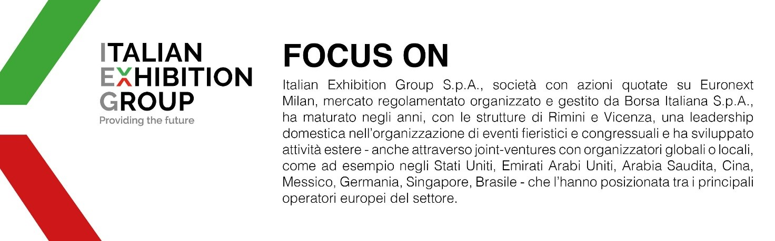

Il presente comunicato stampa contiene elementi previsionali e stime che riflettono le attuali opinioni del management (´forward-looking statements´) specie per quanto riguarda performance gestionali future, realizzazione di investimenti, andamento dei flussi di cassa ed evoluzione della struttura finanziaria. I forward-looking statements hanno per loro natura una componente di rischio e incertezza perché dipendono dal verificarsi di eventi futuri. I risultati effettivi potranno differire anche in misura significativa rispetto a quelli annunciati, in relazione a una pluralità di fattori tra cui, a solo titolo esemplificativo: andamento del mercato della ristorazione fuori casa e dei flussi turistici in Italia, andamento del mercato orafo - gioielliero, andamento del mercato della green economy; evoluzione del prezzo delle materie prime; condizioni macroeconomiche generali; fattori geopolitici ed evoluzioni del quadro normativo. Le informazioni contenute nel presente comunicato, inoltre, non pretendono di essere complete, né sono state verificate da terze parti indipendenti. Le proiezioni, le stime e gli obiettivi qui presentati si basano sulle informazioni a disposizione della Società alla data del presente comunicato.

